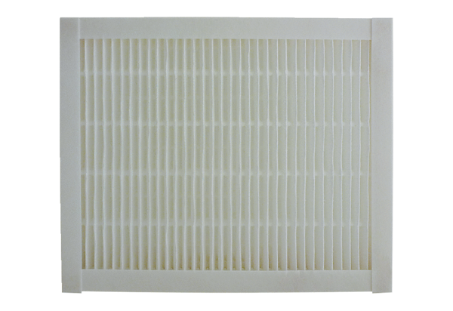Filtre à air, rechange ECR 12-20 F7Unité de conditionnement : 1 pièceGamme: C
Numéro de référence : 0093.0895Fabricant : MAICO

